



TRMS-S5000C/16
国产化飞腾系列工控主板 Datasheet
TIMB-D2000MI2
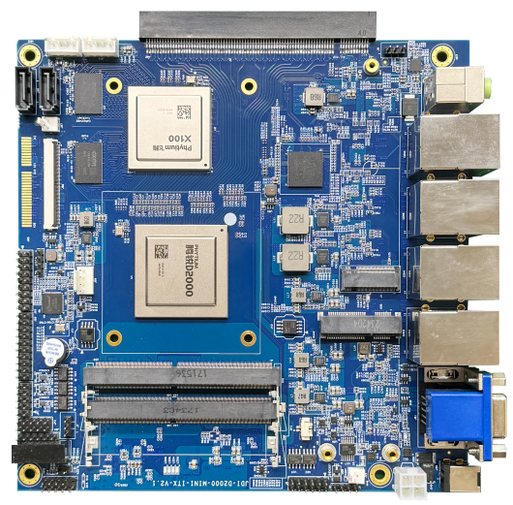
国产化MINI-ITX主板，采用飞腾 D2000/8 8核处理器

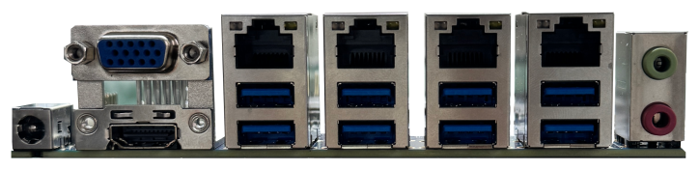

产品特点
- 采用飞腾 D2000/8 8核处理器
- 双通道SODIMM DDR4内存 单条最大支持32G （国产最大支持单条16G）2666GHz
- 4个RJ45 10/100/1000M自适应网口
- 4个串口, 2路232接口,2路485接口；可选12个串口
- 采用国产BIOS和国产银河麒麟(Kylin)
- 全国产化设计，国产化率达100%

产品规格
核心系统 | CPU | D2000/8核@主频2.0(工业版）、D2000/8核@主频2.3GHz（标准版)
核心系统 | 桥片 | 国产飞腾X100标准版，GPU频率600MHz，工业版GPU频率400MHz 8GB显存
核心系统 | 内存 | 双通道SODIMM DDR4内存 单条最大支持32G ，（国产最大支持单条16G）2666GHz
核心系统 | BIOS | UEFI
存储 | SATA3,0 | 2个SATA 3.0接口`
存储 | M.2 NVME | 1个M.2 NVME SSD接口
扩展槽 | PCIe | 1个PCIe 3.0x16(可配置为2路PCIe x8);  1个PCIe x4（X2信号）
扩展槽 | MINIPCIE | 1个MINI-PCIe接口
外部接口 | 显示接口 | 1个VGA接口, 1个HDMI接口,
外部接口 | 网络接口 | 4 个RJ45 10/100/1000M自适应网口
外部接口 | USB接口 | 8个USB3.0,
外部接口 | 音频接口 | 1个Mic in, 1个Line out
内部接口  （需要使用线缆外接） | USB接口 | 2个USB3.0（19PinUSB3.0扩展线）
内部接口  （需要使用线缆外接） | UART | 最多12个串口，板载2路232接、2路485接口，板扩8个RS232
内部接口  （需要使用线缆外接） | CAN口 | 3路隔离CAN BUS2.0接口
内部接口  （需要使用线缆外接） | TF卡 | 1个SD卡接口
电源 | ATX供电 | 支持标准ATX电源
电源 | 直流供电 | 标准DC座，外径5.5mm，内径2.5mm，选配9~30VDC宽压供电板
电源 | 整机功耗 | 峰值60W（不插入PCIe外设时）
机械参数 | 散热方式 | 主动散热
机械参数 | 外观尺寸 | 170mmx170mm ( 长×宽 )
机械参数 | 重量 | 净重253g
环境参数 | 工作温度 | 0°C~+85°C(标准版)/-40°C~+105°C(工业版)，ROSH2.0
环境参数 | 储存温度 | -40°C~+105°C，ROSH2.0
环境参数 | 工作湿度 | 5%-85% RH @40°C, 无凝结
环境参数 | 储存湿度 | 5%-95% RH, 无凝结
操作系统 |  | 支持国产麒麟操作系统，麒麟信安

接口示意图
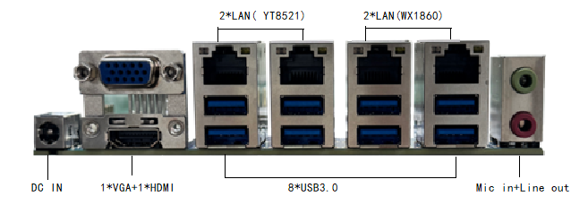

系统框图
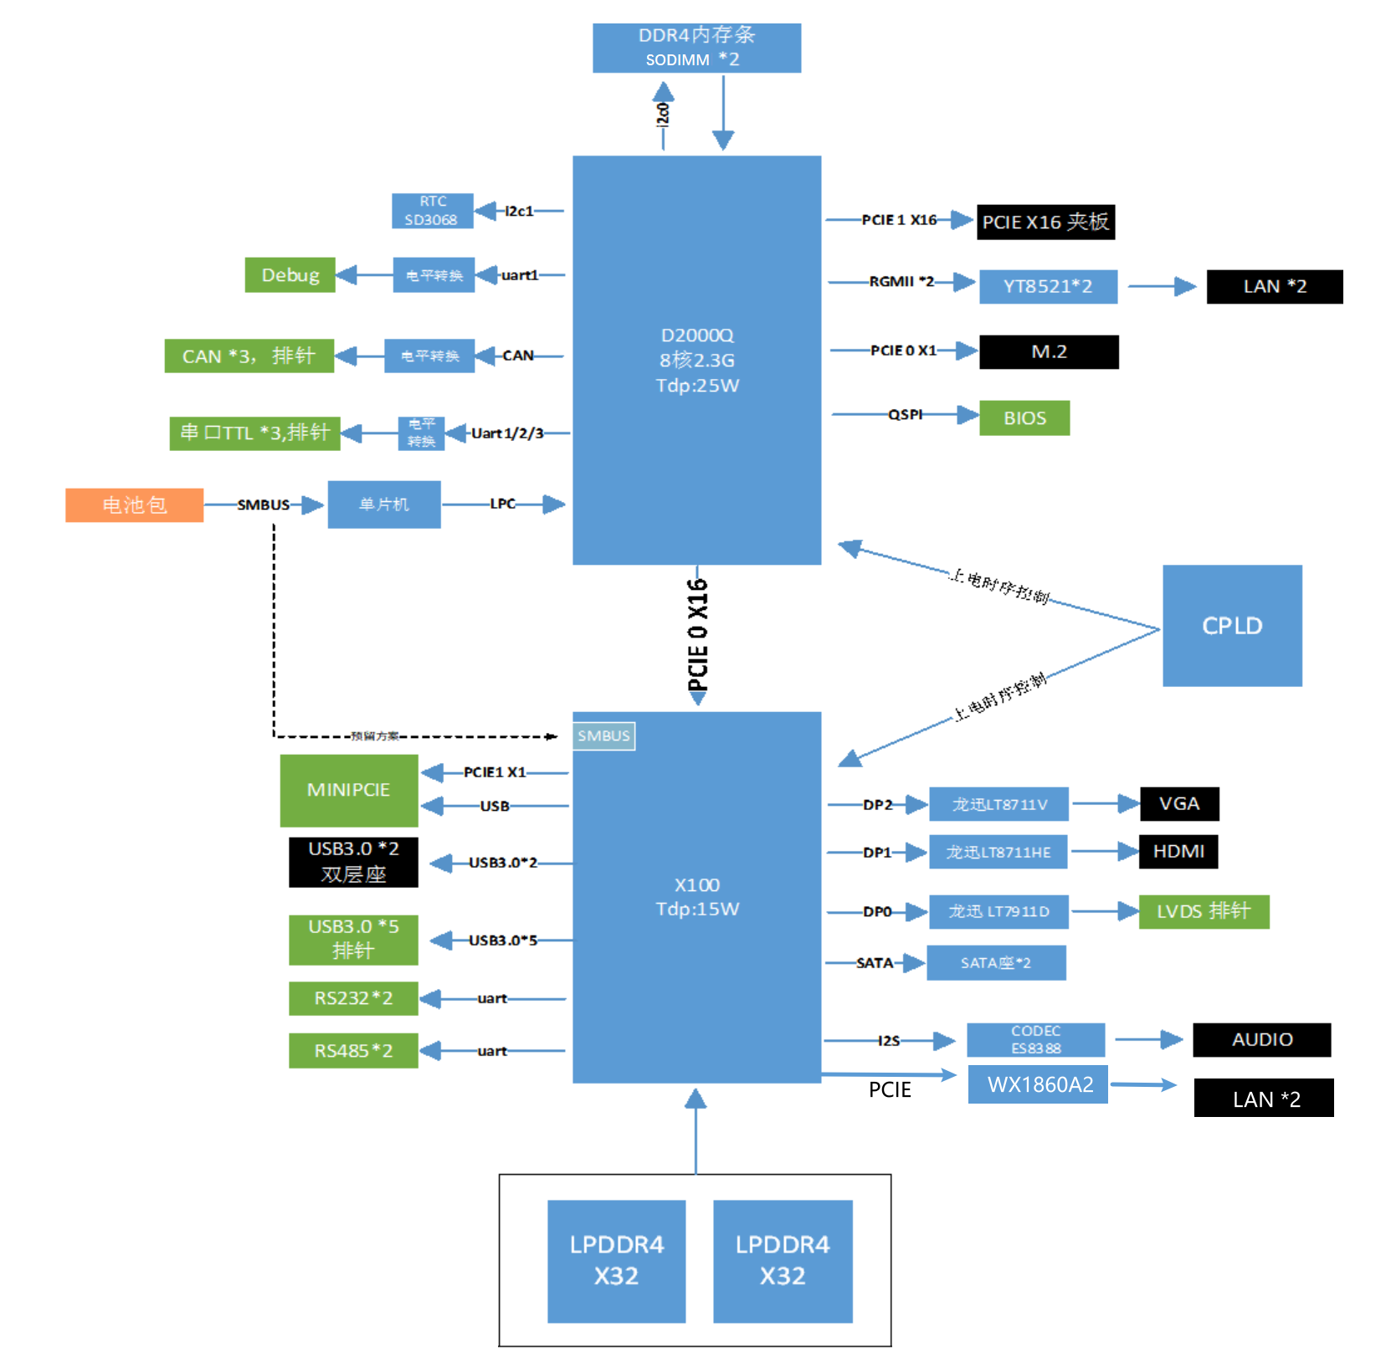

选项参考
产品型号 | 规格参数
TIMB-D2000MI-RS4 | 6*LIN\2*RS232+2*RS485\USB3.0*8

